企业名称： 北京太合集佳家具有限公司
■服务认证监审现场照片
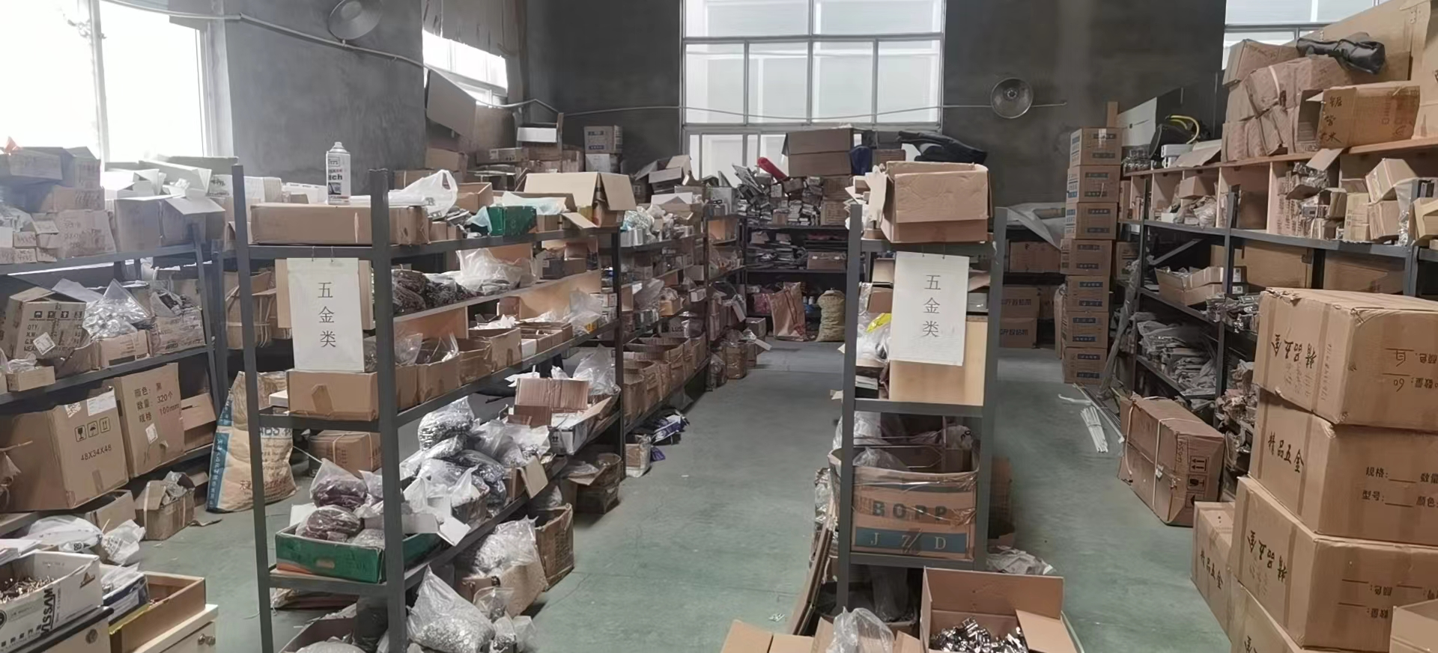
五金库房：

车间照片
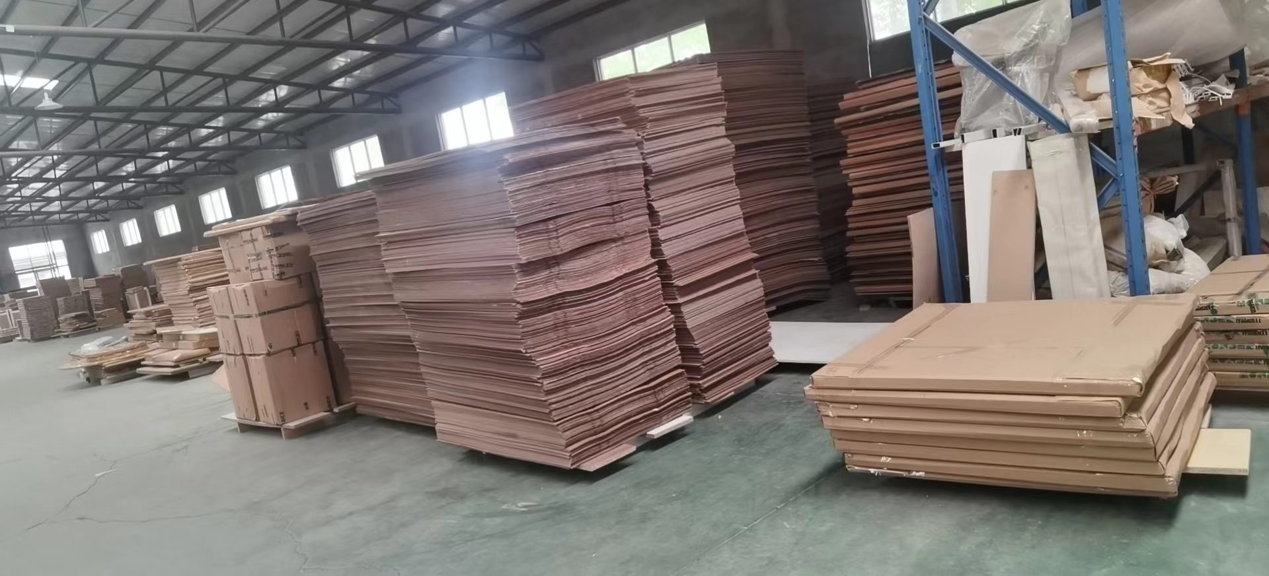
包装现场照片：

展厅：

